Краткосрочный план урока

Предмет: математика  Класс: 2 «А» |  |  | ФИО учителя: Вайнбергер С.М.
Тема урока: |  | Число и цифра 7.
Цели обучения, которые достигаются на данном уроке (ссылка на учебную программу): |  | 2.2.1.1 называть числительные (порядковые количественные) в прямом и обратном порядке в пределах 7 начиная с 1, а также с любого числительного;  2.2.1.2 определять количество предметов в группе (в пределах 7), на рисунке, числовой фигуре пользуясь счетом. Отвечать на вопрос «Сколько?»;  2.2.1.3 отыскивать цифры 0,1-7 в цифровой кассе по образцу, по названию;  2.2. 1.4 соотносить количество предметов с количеством пальцев, с числительным и цифрами 0, 1- 7;  2.6.1.1 узнавать и называть геометрические фигуры: круг, овал, прямоугольник, квадрат, треугольник, точка, прямая линия, кривая линия, луч
Цели урока: |  | Образовательные:  -Формировать навык счёта в пределах 7, умение соотносить числа с соответствующим множеством предметов;  -Закрепить знания о геометрических фигурах, умение ориентироваться на плоскости листа.  Коррекционно-развивающие:  - Развивать мелкую моторику через пальчиковую гимнастику, предметно-практическую деятельность.  -Корригировать и развивать мыслительную деятельность через выполнение упражнений: «Четвертый лишний», «Найди сходство и различие» и др.
Привитие ценностей: |  | Обучение на протяжении всей жизни - Привитие любви к учебе через любознательность, постоянное развитие ума, тела, отношений и характера. Развитие интеллектуального потенциала учащихся через передачу знаний о числах и цифрах, пространственных отношениях, геометрических фигурах.  Воспитание у учащихся активности, интереса к предмету, уважительного отношения к мнению друг друга, дисциплины.
Языковая цель: |  | Предметная лексика и терминология.  В словарь входят следующие слова: қараша-ноябрь, соседи чисел, геометрические фигуры: круг, овал, прямоугольник, квадрат, треугольник, прямая линия, знаки сравнения.
Критерии оценивания: |  | - осуществляют счет в прямом и обратном порядке в пределах 7;  - соотносят количество предметов с числительным и цифрами 1- 7;  - различают геометрические фигуры: круг, овал, прямоугольник, квадрат, треугольник, прямая линия;  - ориентируются на плоскости листа.
Тип урока |  | комбинированный
Ход урока:
Запланиро-  ванные этапы урока | Запланированная деятельность на уроке |  |  | Ресурсы
Начало урока  5мин  Середина урока  30мин  Конец урока  5 мин | Организационный момент.  Проверка готовности к уроку.  Психологический настрой.  Прозвенел и смолк звонок,  Начинается урок.  Все за парты тихо сели,  На меня все посмотрели.  Слушаем внимательно,  Работаем старательно!  -Ребята, давайте вспомним главное правило поведения на уроке:  «Ответить хочешь – не шуми, а только руку подними!»  -Ребята, а какой у нас сейчас по порядку урок?  - А какой предмет? (Математика)  - Всё, внимание 2 класс – математика у нас.  Упражнение «Моё настроение»  -Перед вами лежат смайлики.  -С каким настроением вы пришли в класс?  - Готовы приступить к работе и выполнять все задания?  -Ребята, а что мы делаем на уроках математики? (ответы учащихся)  Артикуляционная гимнастика «Бегемот», «Варенье», «Блинчик».  Дыхательная гимнастика «Шарик», «Горячий чай».  - В каких случаях пьют горячий чай (когда холодно, хочешь пить и т.д.)  Повторение временных представлений:  - Какое сейчас время года? Назовите все времена года. Сколько их? (4)  -Какой сейчас месяц? (қараша-ноябрь)  - Какой он по порядку? (3-ий)  - Какое сегодня число? (12) Какие цифры нужны для записи числа 12? (1 и 2)  - День недели? (пятница) Какой он по порядку? (5-ый)  Молодцы, ребята! ФО «Похвала»  Устный счёт.  Математика нас ждет, начинаем устный счет.  - счет в прямом и обратном порядке в пределах 10 (с опорой на ленту цифр).  - назовите соседей чисел 2, 3, 4, 5.  - восстановите числовой ряд.  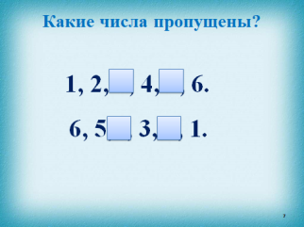  -ребята, как вы думаете, что нужно сделать в следующем задании? (Сравнить. Поставить знаки <,> или=)  на доске:  5 * 3  6 * 6  2 * 4  5 * 6 (учащиеся поочередно выходят к доске и ставят знаки сравнения). Обратная связь (сигнальные карточки).  -ребята, как можно назвать группу предметов, изображенных на доске? (Геометрические фигуры)  - сегодня на уроке нас ждет интересное задание с геометрическими фигурами. Давайте их повторим (учащиеся называют фигуру и её номер).  1  31  61  21  5  41  ФО «Большой палец»  Проверка домашнего задания.  Физминутка «Вышли мышки как-то раз…»  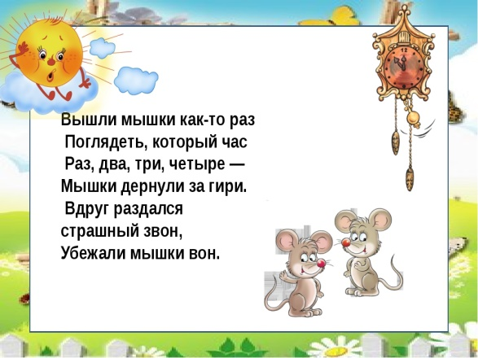  Раз,два, выше голова  Три,четыре – руки шире  Пять, шесть – тихо сесть  Актуализация знаний  -Ребята, к нам на урок пришел первоклассник. Ему не терпится узнать, что интересного изучают во втором классе и посмотреть, как нужно себя вести на уроках. Давайте с ним познакомимся. Прочитайте, как его зовут (Саша).  -Покажете, какие вы молодцы?  Игра «Четвертый лишний»  - найдите «лишнюю» картинку (цифра 3);  - что изображено на остальных картинках , как назвать одним словом? (животные)  ФО «Словесная оценка»  Целеполагание.  - как вы думаете, тема нашего урока будет связана с животными или с цифрой? А на каком уроке мы изучаем животных? (мир вокруг)  - тема нашего урока связана с цифрой. Отгадайте загадку. В слове-отгадке спряталось число.  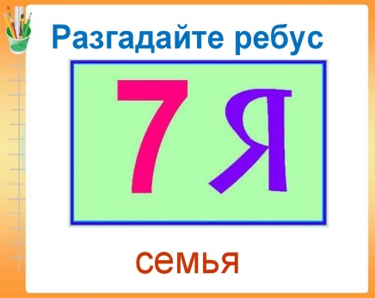  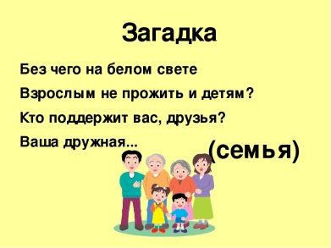  Сообщение темы и целей урока.  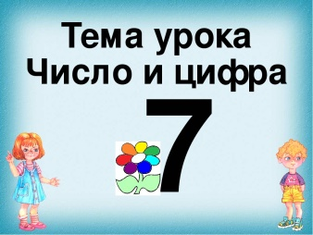  Работа по теме урока.  Работа с числовым рядом.  - Найдите и покажите число 7.  - Выложите числовой ряд от 1 до 7. Проверим. Называем числа в прямом порядке, показывая указательным пальцем правой руки.  - Ребята, возьмите цветной картон. Покажите, у кого картон желтого (синего, красного, фиолетового, зеленого) цвета? (учащиеся поднимают картон соответствующего цвета вверх).  - Поднимите правую руку. Поднимите левую руку.  - Положите в правый верхний угол картона карточку с цифрой 3, в левый нижний угол – карточку с цифрой 7, посередине - карточку с цифрой 5, в правый нижний угол - карточку с цифрой 1, в левый верхний угол - карточку с цифрой 2, над карточкой с цифрой 5 - карточку с цифрой 6, под карточкой с цифрой 5 - карточку с цифрой 4.  - Проверьте, правильно ли вы выполнили задание. (учащиеся сравнивают с образцом на доске)  - Оцените свою работу. ФО «Светофор».  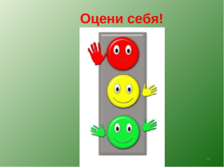  Работа с палочками по выкладыванию цифр 1,2, 3 4, 7.  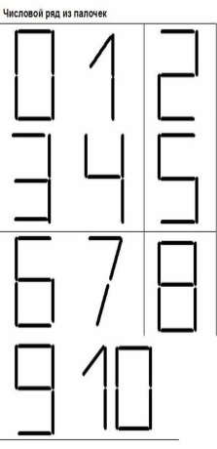  Пальчиковая гимнастика «Пальчики проснулись»  Показ написания цифры 7.  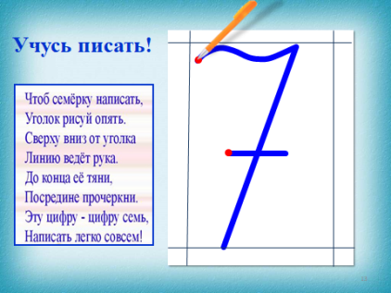  Работа в тетрадях .  - письмо цифры 7.  - посчитай предметы и соотнеси с числом. Каких предметов 7?  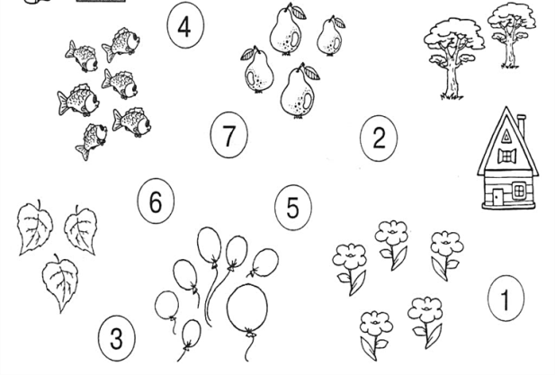  Для Вероники и Андрея дополнительное задание.  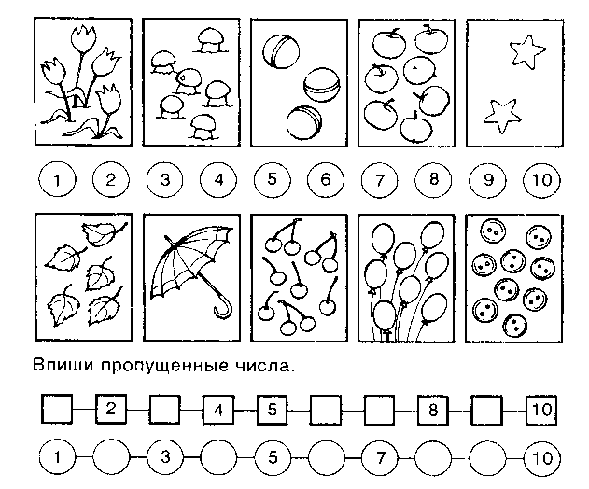  Зрительная гимнастика «Осеннее дерево»  Закрепление пройденного материала.  Работа по учебнику (стр.64)  Сравни фигуры. Найди сходство. Найди различия.  - Из чего состоит человечек?  - Назови геометрические фигуры и их цвет.  - Посчитайте, сколько потребовалось геометрических фигур.  Выкладывание и приклеивание фигуры человечка в тетради.  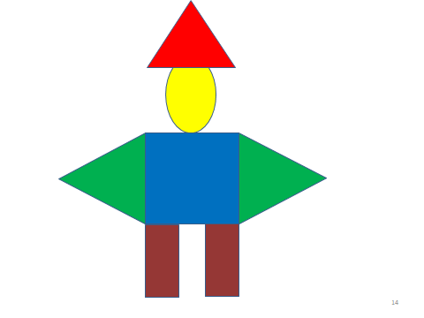  Подведение итогов. Рефлексия .  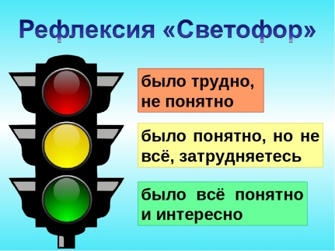  № Дескриптор  1 называет числительные (порядковые, количественные) в прямом и обратном порядке в пределах 7  2 Соотносит количество предметов с числительным и цифрами 1- 7  3 узнает и называет геометрические фигуры: круг, овал, прямоугольник, квадрат, треугольник, прямая линия.  - Какую работу выполняли на уроке?  - Что нового узнали?  - С каким числом и цифрой продолжили знакомство?  Домашнее задание(объявление и разбор): учебник стр.62; индивидуальные карточки с заданиями в тетради.  - Ребята, вам понравился урок? Какое настроение у вас в конце урока? (Показывают смайлик-настроение) |  |  | Презентация  Смайлики настроения      Видеоролик  Картинки с изображе-нием осени.  Карточка «қараша-ноябрь»  Лента цифр  Презентация  Сигнальные карточки  -выполнил правильно  - допустил ошибку  Презентация  Картинка с изображе-нием мальчика  Предметные картинки  презентация
Презентация

Карточки с цифрами 1,2,3,4,5,6,7.

Цветной картон.

Презентация

Счетные палочки

Видеоролик.

Презентация

Тетради

Инд. карточки с заданиями

Презентация

Учебник

Геометри-ческие фигуры из цветной бумаги.

Инд. карточки

Смайлики настроения


